Муниципальное автономное дошкольное образовательное учреждение

«Детский сад №40»

Методический прием

«Волшебная шкатулка»

Выполнили: Дроздова Анастасия Сергеевна

воспитатель

ГО Верхняя Пышма

2024 январь

Детей всегда очень привлекает атмосфера секретности и таинственности. Создав такие условия в жизни детей, можно быть уверенным в том, что они будут, с интересом включатся в совместную деятельность, проявят повышенную активность и личную заинтересованность. Для достижения данных целей рекомендуется использовать методический прием «Волшебная шкатулочка».

Цель: создание условий для развития познавательной сферы детей (внимания и памяти), посредством выполнения задании.

Задачи: способствовать созданию положительного эмоционального настроя в группе; способствовать развитию зрительного и слухового восприятия; внимания, памяти, мыслительных процессов и операции.

Оборудование: шкатулка фокусника с двойным дном (рис.1), дидактические игры (рис.2), индивидуальные задания, цветовые карточки (рис. 3), поощрительные картинки (рис. 4), карточки с эмоциями (рис.5).

Для получения наиболее полного эффекта от использования приема рекомендуется и обстановку или историю появления шкатулки перед детьми сделать немного сказочно-таинственной. Могут быть такие варианты:

шкатулку передал сказочный герой;

она случайно оказалась в группе, в приемной в шкафчике одного из ребят.

**Способы использования приема «Волшебная шкатулочка»**

**Появление.** Вместе со шкатулкой в группе появляется новая дидактическая игра, в которой нет составляющих (рис.6). Воспитатель демонстрирует пустую шкатулку, открыв второе дно. Детям предлагается выполнить индивидуальные задания, после выполнения, шкатулка повторно проверяется, не найдя деталей к игре, взрослый предлагает произвести волшебные действия по цветовым карточкам. Педагог дает инструкцию, красный цвет подуть на коробочку, синий – положить правую руку, желтый – левую руку, зеленый – две руки. После проведений волшебных действий воспитатель, проверяя шкатулку, обнаруживает несколько деталей от игры (рис.7). В следующий раз, игра со шкатулкой повторяется. Детали игры в шкатулку кладутся заранее, и все время она находится в поле зрения детей, что придает больше загадочности.

**Исчезновение.** Дети сами наполняют волшебную шкатулку, поощрительными картинками, за отгаданную загадку, решения задачки, ответы на вопросы, после правильного выполнения, педагог закрывает шкатулку и при повторном открытии картинки пропадают, это приводит детей в восторг.

Способ исчезновения можно использовать при эмоциональной разрядке, предложить спрятать и заколдовать плохое настроение. Для этого необходимо карточку с плохой эмоцией закрыть в шкатулке произнести волшебные слова, и при открытии убедиться, что плохое настроение пропало.

При использовании приема «Волшебная шкатулка» можно быть уверенным, что все дети в группе проявят внимание к происходящему при совместной деятельности.

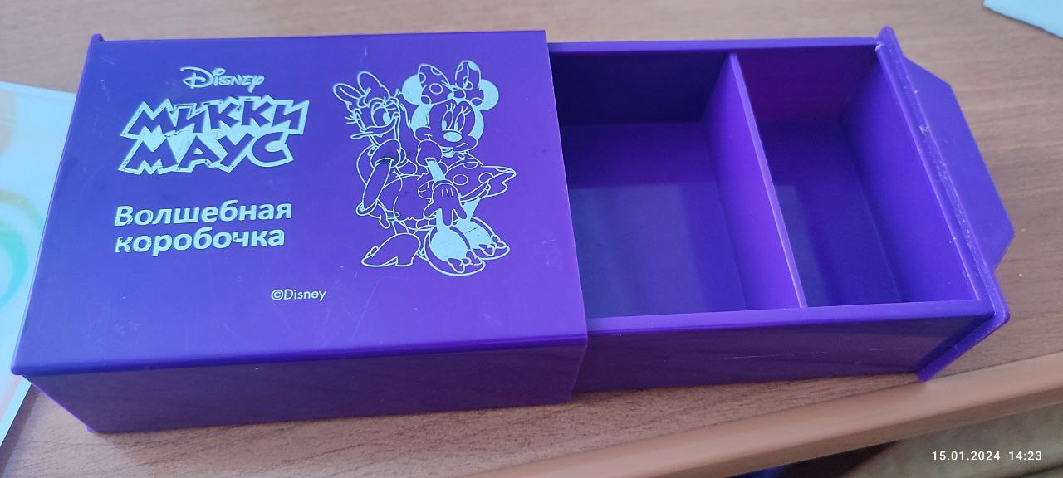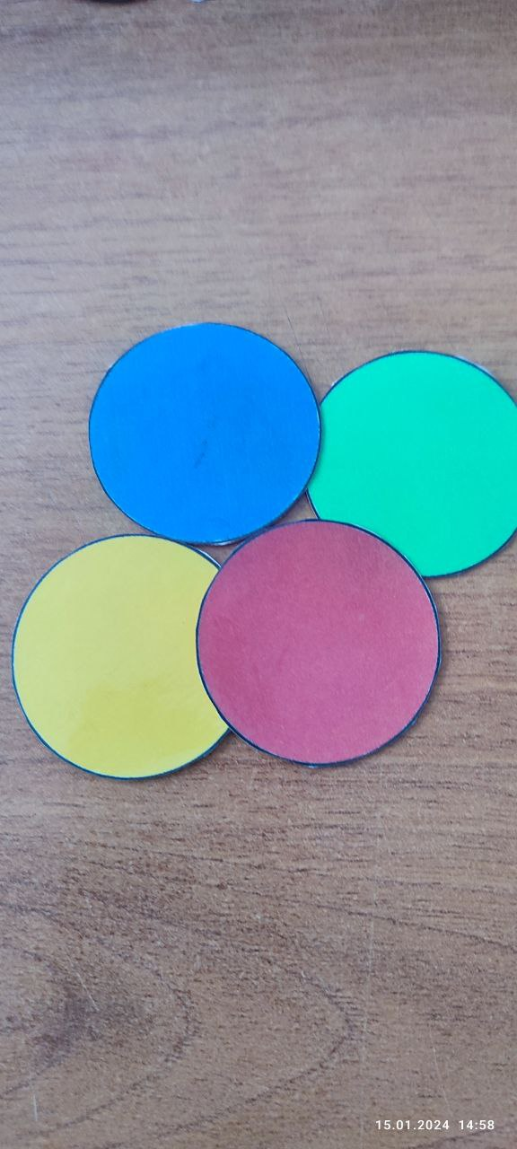

Рис.4

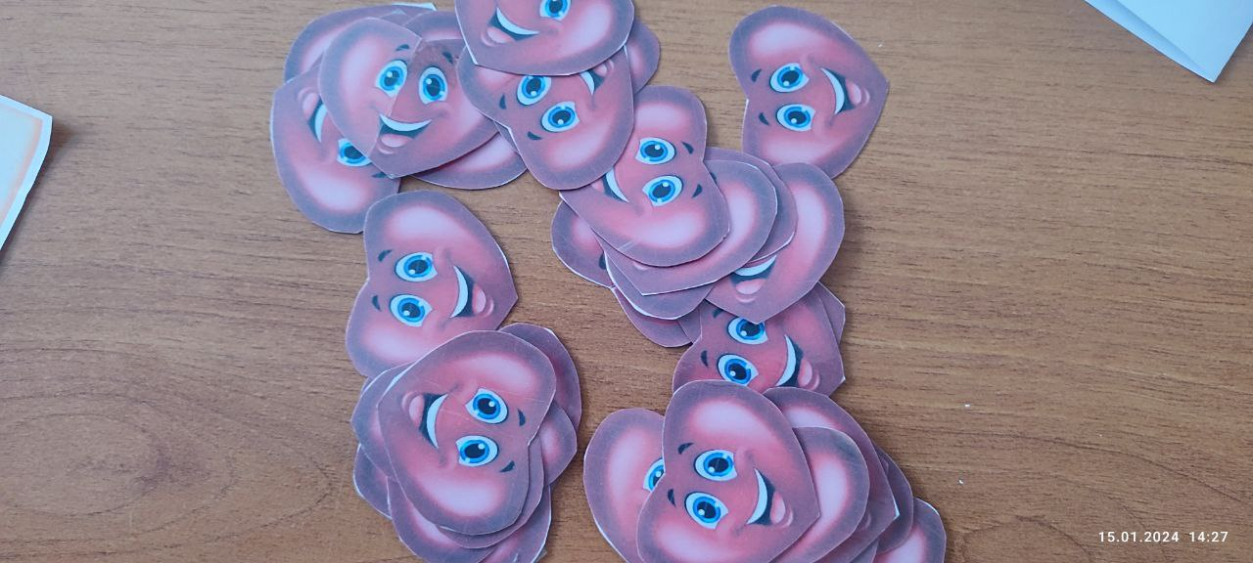

Рис.2

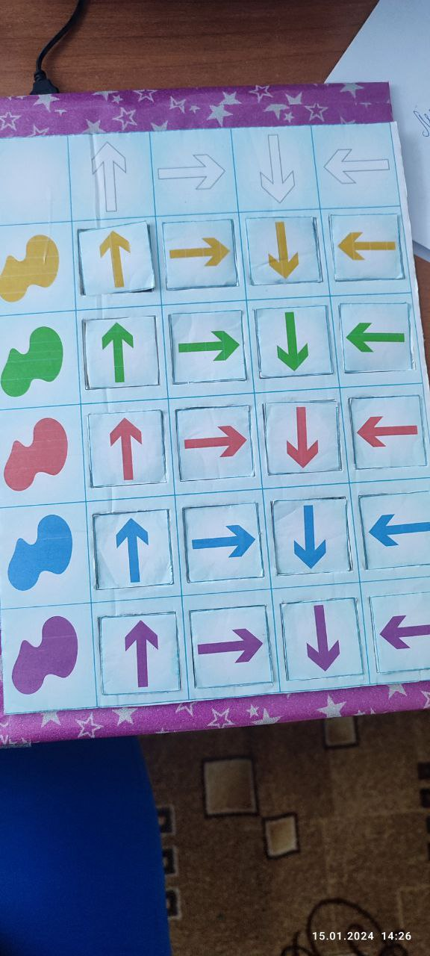

Рис.6

Рис.3

Рис.1

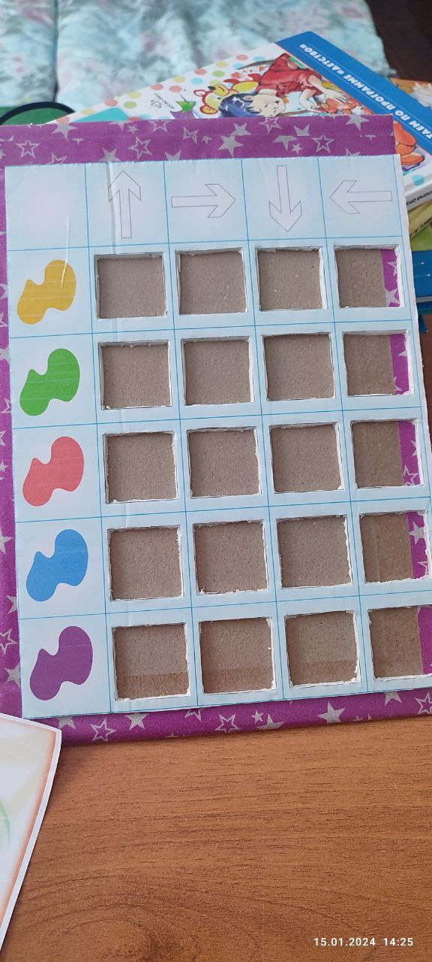

Рис.7

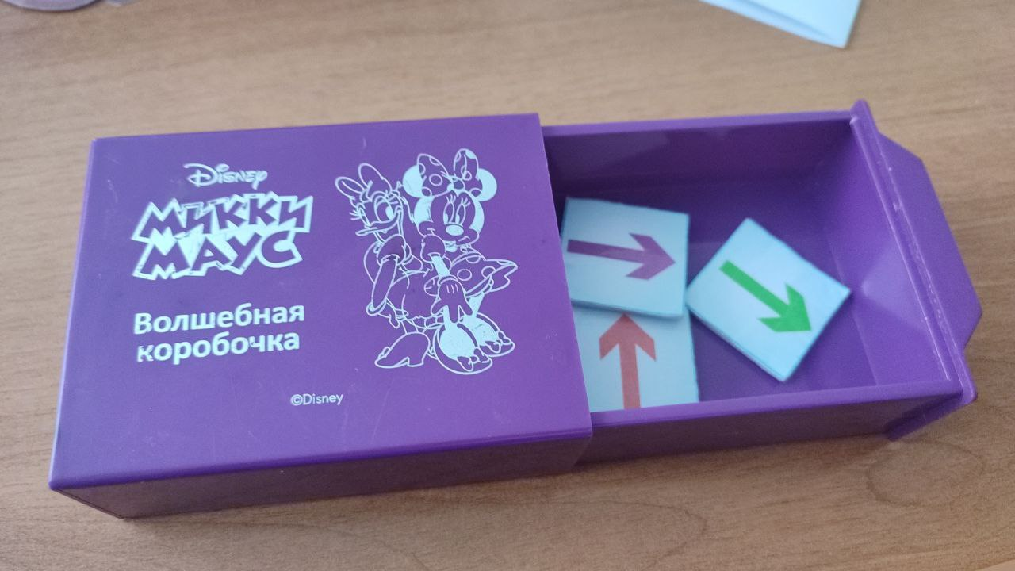

Рис.5

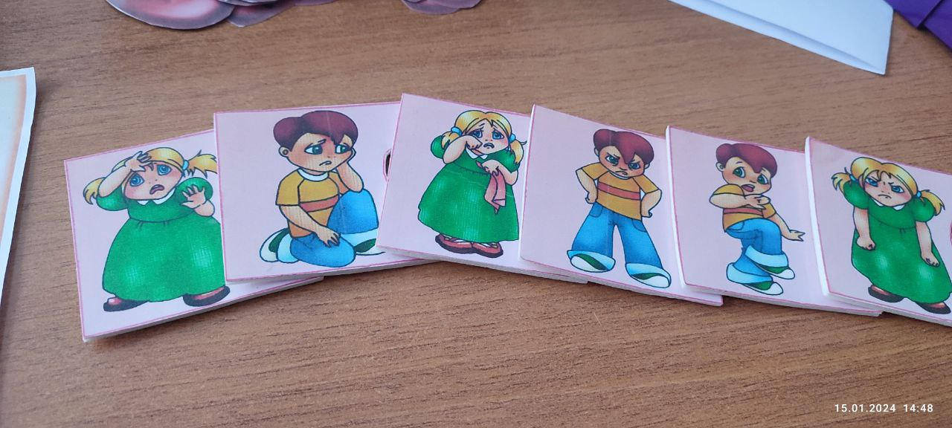

Рис.6